Diseñar un sistema de transmisión PCM para transmitir la señal dada por la siguiente función $f(t)=4\text{*sin}(6π t+π/4)−3\text{*cos}(\text{12}π t)$

- Determina la velocidad mínima del conmutador
Para determinar la velocidad mínima del conmutador primero hay que calcular el ancho de banda de la señal, para ello realizaré la representación de su espectro en amplitud.
Señal original: $f(t)=4\text{*sin}(6π t+π/4)−3\text{*cos}(\text{12}π t)$ y $\text{sin}(a+b)=\text{cos}(b)\text{sin}(a)+\text{cos}(a)\text{sin}(b)$ entonces: $f(t)=2\sqrt{2}\text{*sin}(6π t)+2\sqrt{2}\text{*cos}(6π t)−3\text{*cos}(\text{12}π t)$ ahora ya se pueden calcular los coeficientes de la serie de Fourier: $f(t)=\frac{a_{0}}{2}+\frac{2}{T}\sum_{n=1}^{∞}{(a_{n}\text{cos}ω_{n}t+b_{n}\text{sin}ω_{n}t)}$
$$ω_{1}=\frac{2π}{T}=6π⇒T=\frac{2π}{6π}=\frac{1}{3}$$
$$ω_{n}=\frac{2π}{T}n=\text{12}π⇒n=\frac{\text{12}π}{2π}\frac{1}{3}=2$$
a₀=0
$\frac{2}{T}a_{1}=2\sqrt{2}⇒a_{1}=\frac{2\sqrt{2}∗T}{2}=\frac{\sqrt{2}}{3}=b_{1}$ entonces $\left|c_{1}\right|=\sqrt{a_{1}^{2}+b_{1}^{2}}=\frac{2}{3}$
$\frac{2}{T}a_{2}=−3⇒a_{2}=\frac{−3∗T}{2}=−\frac{1}{2}$ y b₂=0 entonces $\left|c_{2}\right|=\sqrt{a_{2}^{2}}=\frac{1}{2}$
Entonces su espectro en amplitud será:
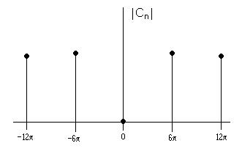
Por lo que su ancho de banda será 12π, y por lo que la velocidad mínima del cuantizador deberá ser el doble del ancho de banda, es decir 24π, o en frecuencias lineales 12Hz.

- Si se utiliza una frecuencia de muestreo de 24Hz, un cuantizador de 32 niveles y una codificación binaria. Determina la capacidad mínima que tiene que tener un canal para poder transmitir la señal PCM y su ancho de banda. Repetir los cálculos anteriores para una codificación cuaternaria.
Ancho del pulso de la señal PAM cuantizada: τ=1/24 s.
Para codificación binaria:
Ancho del pulso del pulso de la señal codificada:
32 niveles en codificación binaria necesita 5 bits por muestra, por lo que: τ=$\frac{1}{5∗\text{24}}=\frac{1}{\text{120}}$s.
Calculado el ancho del pulso de la señal codificada la capacidad mínima del canal para poder transmitir la señal será:$C=\frac{{\text{log}}_{2}n}{τ}=\frac{{\text{log}}_{2}2}{1\text{120}}=\text{120}$bps.

Y el ancho de banda necesario para esta transmisión será:
$$C=2W{\text{log}}_{2}n⇒W=\frac{C}{2{\text{log}}_{2}n}=\frac{\text{120}}{2}=\text{60}\text{Hz}$$
Para codificación cuaternaria:
Ancho del pulso del pulso de la señal codificada:
32 niveles en codificación cuaternaria necesita 3 bits por muestra, por lo que: τ=$\frac{1}{3∗\text{24}}=\frac{1}{\text{72}}$s.
Calculado el ancho del pulso de la señal codificada la capacidad mínima del canal para poder transmitir la señal será: $C=\frac{{\text{log}}_{2}n}{τ}=\frac{{\text{log}}_{2}4}{1\text{72}}=\text{144}$bps.

Y el ancho de banda necesario para esta transmisión será:
$$C=2W{\text{log}}_{2}n⇒W=\frac{C}{2{\text{log}}_{2}n}=\frac{\text{144}}{2}=\text{72}\text{Hz}$$

- Dibujar de forma detallada (fijando todos los datos conocidos) la señal en cada uno de las etapas del sistema PCM. Considerar que los valores de la señal pueden variar entre -6.5 y 6.5
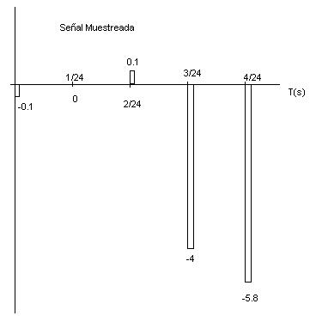
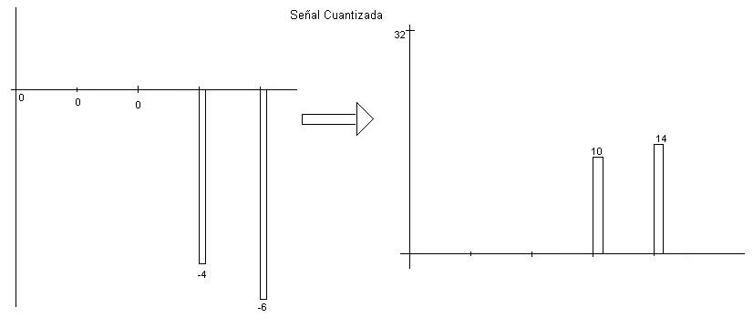

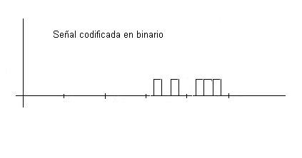

- Repetir los cálculos del apartado b) en el caso de que se deseen multiplexar 10 señales de la misma naturaleza a la dada anteriormente.
Ancho del pulso de la señal PAM cuantizada: τ=$\frac{1}{\text{10}∗\text{24}}=\frac{1}{\text{240}}$s.
Para codificación binaria:
Ancho del pulso del pulso de la señal codificada:
32 niveles en codificación binaria necesita 5 bits por muestra, por lo que: τ=$\frac{1}{5∗\text{240}}=\frac{1}{\text{1200}}$s.
Calculado el ancho del pulso de la señal codificada la capacidad mínima del canal para poder transmitir la señal será: $C=\frac{{\text{log}}_{2}n}{τ}=\frac{{\text{log}}_{2}2}{1\text{1200}}=\text{1200}$bps.

Y el ancho de banda necesario para esta transmisión será:
$$C=2W{\text{log}}_{2}n⇒W=\frac{C}{2{\text{log}}_{2}n}=\frac{\text{1200}}{2}=\text{600}\text{Hz}$$
Para codificación cuaternaria:
Ancho del pulso del pulso de la señal codificada:
32 niveles en codificación cuaternaria necesita 3 bits por muestra, por lo que: τ=$\frac{1}{3∗\text{240}}=\frac{1}{\text{720}}$s.
Calculado el ancho del pulso de la señal codificada la capacidad mínima del canal para poder transmitir la señal será: $C=\frac{{\text{log}}_{2}n}{τ}=\frac{{\text{log}}_{2}4}{1\text{720}}=\text{1440}$bps.

Y el ancho de banda necesario para esta transmisión será:
$$C=2W{\text{log}}_{2}n⇒W=\frac{C}{2{\text{log}}_{2}n}=\frac{\text{1440}}{2}=\text{720}\text{Hz}$$

